Witam Moi Kochani!
Dzisiaj 07.04.2021 obchodzimy Światowy Dzień Służby Zdrowia!
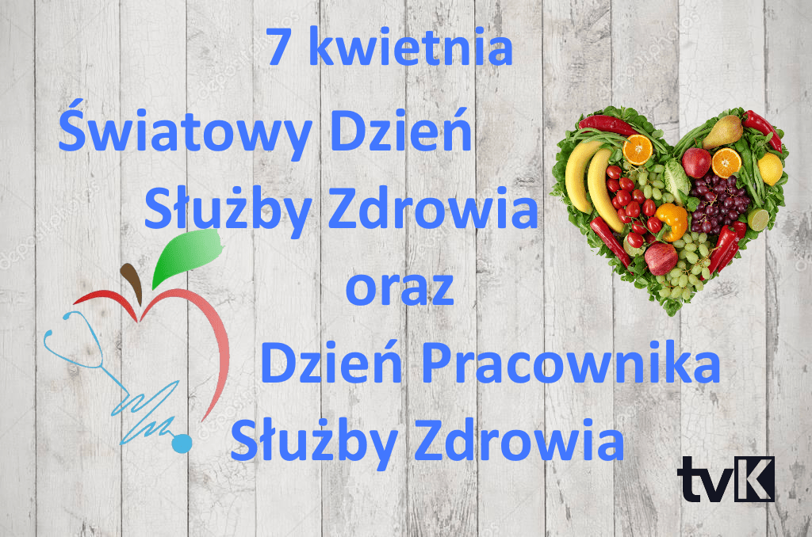
- Na początek proponuję do przeczytania wierszyk.
B.Lewandowska "Na zdrowie"
Doktor Rybka niech nam powie
Jak należy dbać o zdrowie!
Kto chce prosty być jak trzcina,
Gimnastyką dzień zaczyna!
Całe ciało myje co dzień
Pod prysznicem, w czystej wodzie.
Wie, że zęby białe czyste
Lubią szczotkę i dentystę!
Pije mleko, wie, że zdrowo
Chrupać marchew na surowo.
Kiedy kicha czysta chustka
Dobrze mu zasłania usta.
Chcesz, to zobacz, jak jeść jabłka
Na obrazku, bez zarazków.
Rób tak samo, bo chcesz chyba
Tak zdrowy być jak ryba.

- Posłuchajmy piosenki :” Karetka pogotowia”.
https://youtu.be/vJFykFWgWsw

- Teraz proponuję Wam zabawę interaktywną - znajdź pary:
https://wordwall.net/pl/resource/1113878/lekarze
- Wiem, że lubicie odnajdywać ukryte wyrazy, ułatwię Wam zadanie będą podpowiedzi . Niżej znajdziecie zadanie, proszę wydrukować i skreślać.

Dziękuję Wam za wspólną zabawę.

Pozdrawiam cieplutko
Pani Ludmiłka.
